Santo Tomás, Apostól  (Siglo I) + Jn20, 24-29  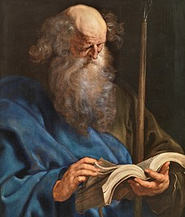 | DESAFIO VIRTUAL – No. 156  Servicio de información  04/07/2025  Prof. Oscar Lobo i Oconitrillo  oscargdolobo1951@gmail.com  Tel. 8549-1995

Santo Tomás, apóstol - Fue uno de los doce apóstoles de Jesús, conocido con el sobrenombre de Dídimo. San Juan lo describe con un carácter espontáneo y generoso. Sin embargo Tomás es el prototipo de la incredulidad o del hombre realista que accede a la fe. Por eso, cuando sus diez compañeros le contaron el hecho de la resurrección y le dijeron que habían visto a Jesús resucitado, él dijo que si no tocaba sus heridas no lo creería. Después de Pentecostés se dirigió a Persia y luego a la India a predicar el Evangelio. Aún subsisten en la India florecientes cristiandades que se dicen descendientes de las fundadas por Santo Tomás. Se cree que murió mártir el año 72 probablemente en Mailipur, cerca de Madrás, India.

LA NACION – Opinión – Letra Libre – 22/06/2025 – Testimonio

La maestra que me enseñó a leer y escribir
José David Guevara Muñoz, es periodista: josedavidgm2020@gmail.com

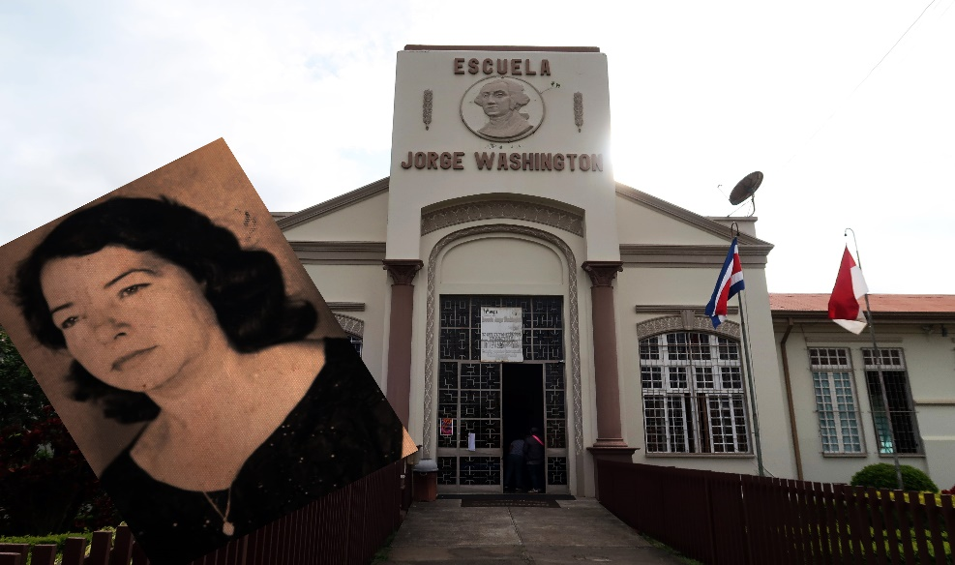
La niña Mary Carrillo se jubiló en 1975 como educadora de la Escuela Jorge Washington, pero antes había trabajado también en escuelas de Palmares. Fotos: Cortesía de Gladys Reyes y José David Guevara

“¿Os habéis preguntado alguna vez cuántas veces al día dais las gracias? (…) ¿Os habéis preguntado alguna vez cuántas veces en la vida habéis dado realmente las gracias?”.

Esas dos preguntas aparecen en los primeros párrafos de la novela Las gratitudes, de la escritora francesa Delphine de Vigan; tales interrogantes resumen a la perfección el propósito de este artículo.

Me senté a redactar estas líneas para tributarle un agradecimiento póstumo a la maestra que me enseñó a leer y escribir: niña (así se le decía antes a las educadoras escolares) Mary Carrillo Soto, quien nació el 28 de junio de 1920 y falleció el 21 de febrero de 1984.

Fui su alumno en 1968, en el primer grado de la Escuela Jorge Washington, en San Ramón de Alajuela, una ciudad en la que en aquel entonces circulaban yuntas de bueyes y las viejas rivalidades con los vecinos de Palmares se dirimían a puñetazos.

Con la ayuda del Silabario Castellano, del educador costarricense Porfirio Brenes Castro, una pizarra verde en la que se escribía con tiza y una enorme vocación y abnegación, dicha educadora me ayudó a descubrir los maravillosos secretos de la ortografía.

Desempeñaba esa tarea aún más allá del aula, pues durante algunas tardes recibía en su casa, por iniciativa propia, a los alumnos que íbamos rezagados por ser un poco vaguillos. Su residencia, con pisos que brillaban como espejos, se encontraba en las inmediaciones del templo católico El Tremedal.

Yo formaba parte de ese grupo de escolares que, además de recibir instrucción extra, se deleitaba con los tosteles y refrescos que nos daba la niña Mary. ¡Valía la pena ir un poco atrasado!

Pienso en ella cada vez que leo el libro A ras del suelo, de Luisa González, y me encuentro con la niña Cristina, otra mujer sumamente comprometida con la educación.

Han transcurrido 57 años desde aquellas inolvidables lecciones que me ayudaron a terminar el primer año de educación primaria leyendo y escribiendo de manera fluida, lo que me ha permitido disfrutar, por más de cuatro décadas, de dos de mis actividades favoritas: leer y escribir.

¿Cómo no agradecerle entonces a la maestra que me ayudó a dar con éxito mis primeros pasos en la lectoescritura?

Le gustaba bailar y rezar - Le doy las gracias también a Gladys Reyes Carrillo, educadora pensionada y sobrina de Mary Carrillo Soto, con quien vivió muchos años y a quien consideraba su madre. Esta señora me recibió en su casa, ubicada a 75 metros de la Escuela Jorge Washington, el pasado viernes 30 de mayo, y me brindó bastante información sobre su tía y la foto que acompaña a este texto.

Me contó doña Gladys que su tía se jubiló en 1975 como educadora de la Jorge Washington, pero que antes había trabajado también en escuelas de Palmares.

Era hija de José Joaquín Carrillo Solís y Lucila Soto Fernández, quienes tuvieron 10 hijos y a los que la niña Mary cuidó y atendió hasta el final de sus días.

No se casó ni tuvo hijos, “pero amaba a los niños, se entregaba a ellos, era muy chineadora. Era un amor con los chiquitos”, recuerda su sobrina.

A la niña Mary le gustaba la música y bailar, así como tener el corredor de su casa lleno de macetas con muy diversas plantas y flores.

“Era una católica muy devota; todos los jueves rezaba al Santísimo. Además, lavaba a mano y planchaba divino, le gustaba dejar la ropa impecable, lucir bien. Otra cosa: siempre me decía que no me iba a dejar tener novio hasta que tuviera un título universitario”, cuenta doña Gladys.

Mary Carrillo Soto murió en el Hospital México al día siguiente de una operación quirúrgica que pretendía darle algún alivio en medio de una crítica enfermedad. Pasó sus últimos años en la compañía cariñosa de Warner Reyes Carrillo (hermano de doña Gladys) y su familia. “Ellos le dieron calidad de vida en medio de todo”, dice la sobrina.

De eso hace ya más de 41 años, pero nunca es tarde para ser agradecido con la maestra que me enseñó a leer y escribir.

AGENCIA AICA – IN MEMORIAM – 02/07/2025 – BUENOS AIRES

PARTIDA DEL CARD. LUIS PACUAL DRI, OFM, CAP.

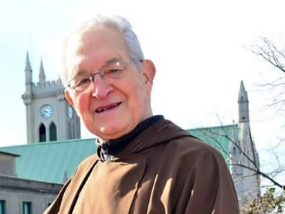
La comunidad arquidiocesana de Buenos Aires y capuchina dio su último adiós al cardenal Luis Pascual Dri, durante la misa de exequias que el arzobispo porteño, monseñor Jorge García Cuerva, presidió este miércoles 2 de julio en el santuario de Nuestra Señora del Rosario de Nueva Pompeya.

"En el año 2017, el papa Francisco me nombró obispo, me generó en su momento mucha angustia, porque yo era, decía, 'Un párroco muy feliz, el más feliz del mundo, el cura más feliz del mundo', y el padre Luis me decía: 'No, vos sos el vice feliz, el más feliz soy yo'. Entonces, hacíamos siempre ese chiste de que él era el cura más feliz del mundo y yo era el vice feliz", contó el arzobispo en la homilía.

"Cuando vine a contarle a él, todavía no lo sabía nadie, me acuerdo que me dio un abrazo muy grande, un abrazo que seguramente muchos de nosotros hemos recibido en estos años, un abrazo que a mí me hizo acordar a esta lectura que acabamos de leer recién, el abrazo del padre misericordioso, el abrazo que nos daba a cada uno de nosotros cuando nos decía: 'mi ángel' y nos abrazaba y nos besaba. Claramente, el padre Luis fue un testigo de la misericordia, un testimonio vivo del amor de Dios, de ese abrazo que conmovía", aseguró.

Orfandad de dos papás - Monseñor García Cuerva consideró "hoy experimentamos un poco la orfandad", porque "este año se nos han ido dos papás, el papa Francisco y para quienes hemos podido compartir tantos años con Luis se nos ha ido también el padre de la misericordia".

"El mejor homenaje que le podemos hacer al padre Luis es ser buena gente, es tratar de no juzgar, de no condenar, de no levantar el dedito acusador y de andar repartiendo por la vida abrazos como los que nos daba Él, abrazos porque tomaba conciencia de que todos éramos frágiles, necesitados de la misericordia de Dios", sostuvo.

"Querido Luis, nos comprometemos a tratar de ser misericordiosos como nos pidió Jesús, como vos siempre nos enseñaste. Gracias por testimoniar el amor de Dios, gracias porque de acá nos íbamos siempre muy contentos, abrazados por vos y abrazados por Jesús, y bajo la protección de nuestra madre de Pompeya", expresó a modo de despedida.

Legado de misericordia, ternura y esperanza - Monseñor García Cuerva también presidió la misa del martes 1 de julio en el santuario de Pompeya, que reunió a numerosos obispos, entre ellos monseñor a Jorge Lugones SJ , obispo de Lomas de Zamora; monseñor Pedro Cannavó y monseñor Alejandro Pardo, obispos auxiliares de Buenos Aires; monseñor Andrés Stanovnik, OFM Cap, arzobispo emérito de Corrientes; y monseñor Raúl Pizarro, obispo auxiliar de San Isidro y secretario ejecutivo de la Conferencia Episcopal Argentina, además de una gran cantidad de sacerdotes.

La homilía estuvo a cargo de monseñor Oscar Ojea, obispo emérito de San Isidro, quien destacó el "corazón sacerdotal" del cardenal Dri, que "se presenta al Señor hoy, tan lleno de los secretos del corazón de los hermanos".

Subrayó, además, su testimonio como testigo de la misericordia y la ternura de Dios, así como de la esperanza y la alegría. "Nos hacía experimentar con su ánimo el aliento para seguir adelante", recordó y aseguró: "Desde el Cielo nos seguirá regalando esa vocación sacerdotal, especialmente dirigida a la misericordia".

Finalmente, expresó un agradecimiento especial a los hermanos franciscanos capuchinos de la comunidad, quienes lo cuidaron en sus últimos tiempos.

En los días nublados, salía el sol - Luego, monseñor García Cuerva dedicó unas palabras en honor al fraile capuchino. "Hoy nos conocemos la cara todos los hijos del padre Luis, todos aquellos que llegaban a experimentar la ternura, el amor, el perdón, la misericordia, la caricia de Dios que tanto necesitábamos", afirmó.
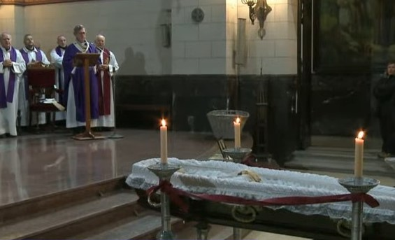
El arzobispo porteño recordó con gratitud que "en los días nublados necesitábamos mirar sus ojos, escuchar su voz, recibir el perdón de Dios y salir. Parecía entonces que volvía a salir el sol".

Concluyó con un sentido agradecimiento: "Gracias padre Luis, gracias por todo lo que nos diste, por tu vida. Nos comprometemos a ser un poquito ese abrazo de Dios que cada vez que veníamos aquí nos dabas".

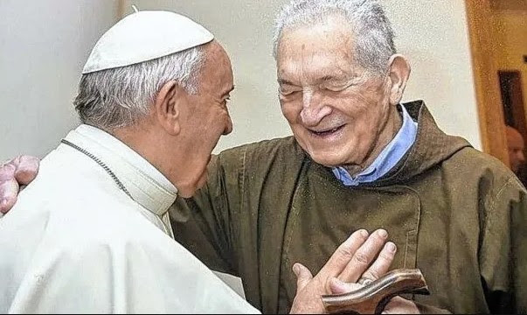

Telegrama de condolencias por el fallecimiento, ocurrido el lunes 30 de junio de 2025, de Su Eminencia el Cardenal Luis Pascual Dri, O.F.M. Cap., Confesor en el Santuario de Nuestra Señora de Pompeya, Buenos Aires (Argentina), enviado por el Santo Padre León XIV —firmado por el Card. Secretario de Estado, Pietro Parolin— al Arzobispo de Buenos Aires, S.E. Mons. Jorge Ignacio García Cuerva:

S.E. MONS.JORGE IGNACIO GARCÍA CUERVA
ARZOBISPO DE BUENOS AIRES
AL RECIBIR CON DOLOR LA NOTICIA DEL FALLECIMIENTO DEL EMINENTÍSIMO CARDENAL LUIS PASCUAL DRI, O.F.M.CAP., SU SANTIDAD LEÓNXIV EXPRESA A VUESTRA EXCELENCIA SU PROFUNDO SENTIMIENTO DE PESAR, ROGÁNDOLE QUE TENGA LA BONDAD DE TRANSMITIRLO TAMBIÉN A LOS MIEMBROS DE LA COMUNIDAD DE LA ORDEN DE LOS FRAILES MENORES CAPUCHINOS, A LOS FAMILIARES DEL DIFUNTO, AL CLERO, A LAS COMUNIDADES RELIGIOSAS Y A LOS FIELES DE ESA QUERIDA ARQUIDIÓCESIS.

ASIMISMO, RECORDANDO A ESTE ABNEGADO PASTOR, QUEFUE TAN APRECIADO POR EL PAPA FRANCISCO, Y QUE DURANTE TANTOS AÑOS ENTREGÓ SU VIDA AL SERVICIO DE DIOS Y DE LA IGLESIA COMO CONFESOR Y DIRECTOR ESPIRITUAL, EL SANTO PADRE OFRECE FERVIENTES SUFRAGIOS POR EL ETERNO DESCANSO DEL MENCIONADO PURPURADO, PARA QUE EL SEÑOR JESÚS LE OTORGUE LA CORONA DE GLORIA QUE NO SE MARCHITA.

CARDENAL PIETRO PAROLIN
SECRETARIO DE ESTADO

IGLESIA EN CENTRO AMERICA

Nombramiento del Obispo de Santa Rosa de Copán (Honduras)

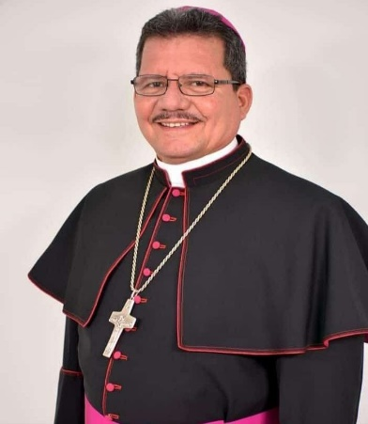
El Santo Padre León XIV ha nombrado Obispo de Santa Rosa de Copán (Honduras) a S.E. Mons. Héctor David García Osorio, hasta ahora Obispo de Yoro (Honduras).

Mons. Héctor David García Osorio nació en Concepción de María, Diócesis de Choluteca, el 23 de septiembre de 1966. Estudió Filosofía y Teología en el Seminario Mayor, Nuestra Señora de Suyapa en Tegucigalpa, y obtuvo la Licenciatura en Teología Espiritual de la Pontificia Universidad Gregoriana de Roma. Fue ordenado sacerdote para la Diócesis de Choluteca el 8 de noviembre de 1997.

Ha desempeñado los siguientes cargos: Vicario Parroquial de San Pablo en Choluteca; Coordinador Diocesano de Delegados para la Celebración de la Palabra de Dios; Vicario Diocesano de Pastoral; Canciller de la Curia Diocesana; Vicario General de la Diócesis; Rector del Seminario Menor Pablo VI de Choluteca; Párroco de San Jerónimo en Goascorán; Formador y Vicerrector del Seminario Mayor Nuestra Señora de Suyapa en Tegucigalpa; Secretario Adjunto de la Conferencia Episcopal de Honduras.

El 3 de julio de 2014 fue nombrado Obispo de Yoro (Honduras), recibiendo la ordenación episcopal el 20 de septiembre de 2014. Actualmente es Presidente de la Secretaría Episcopal de Centroamérica (S.E.D.A.C.).

